
2020～2021学年第一学期高三期初调研试卷
物理
2020.9
(本试卷共18小题，满分100分，考试时间90分钟。)
注意事项：
1.答题前，考生务必用黑色签字笔将自己的姓名和考试号填写在答题卷上，并用2B铅笔填涂考试号下方的涂点。
2.选择题每小题选出答案后，用2B铅笔把答题卷上对应的答案信息点涂黑。如需改动，用橡皮擦干净后，再选涂其他答案。答案写在试题卷上无效。
3.非选择题必须用0.5mm黑色签字笔作答，必须在答题卷上各题目的答题区域作答。超出答题区域书写的答案无效。在试题纸上答题无效。
一、单项选择题：本题共8小题，每小题3分，共计24分。每小题只有一个选项符合题意。
1.已知Th的半衰期为24天，4gTh经过72天还剩下Th的质量为
A.0.5g B.1g C.2g D.3.5g
2.如图所示为运动员跳高时的精彩瞬间，下列说法正确的是
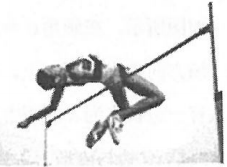
A.运动员起跳时地面对他的支持力等于他所受的重力
B.运动员起跳以后在上升过程中处于失重状态
C.运动员在最高点处于平衡状态
D.运动员在下降过程中处于超重状态
3.如图所示，一束由红光和紫光组成的复色光，垂直等边三棱镜ABC的一边入射形成了如图所示的光路图。下列说法正确的是
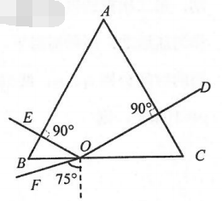
A.光线一定是沿EO的方向入射的 B.光线OF、OE均为单色光
C.沿OF方向的光线在棱镜的临界角较小 D.沿OF方向的光线在三棱镜中传播速度较大
4.水枪是孩子们喜爱的玩具，常见的气压式水枪储水罐示意如图。从储水罐充气口充入气体，达到一定压强后，关闭充气口，扣动扳机将阀门M打开，水即从枪口喷出，罐内气体可看作理想气体，若在水不断喷出的过程中，罐内气体温度始终保持不变，则罐内气体
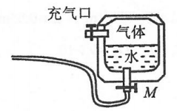
A.压强变大 B.对外界不做功 C.从外界吸热 D.分子平均动能变小
5.图甲为一列简谐横波在t=0时刻的波形图，P、Q分别是机械波上的两个质点，其平衡位置坐标分别为x_{P}=2m、x_{Q}=1m；图乙为质点P的振动图象。从t=0时刻起，下列说法中正确的是
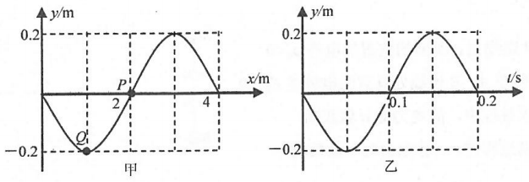
A.t=0时，质点P的运动方向沿y轴正方向
B.t=0.1s时，质点Q的加速度大于质点P的加速度
C.t=0至t=0.15s，质点Q运动的路程为0.2m
D.t=0至t=0.15s，质点P沿x轴的正方向迁移了3m
6.如图所示为一现代仿制的地动仪，龙口中的铜珠到蟾蜍口的距离为h，某时刻，质量为m的铜珠由静止离开龙口，落入蟾蜍口中(设速度立即变为零)。铜珠与蟾蜍口碰撞的时间约为t，重力加速度为g，则铜珠对蟾蜍口产生的冲击力大小约为
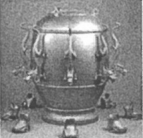
A. B. C. D.
7.如图所示，在某次排球比赛中，一运动员将排球从A点水平击出，排球击中D点：另一运动员将该排球从位于A点正下方且与D点等高的B点斜向上击出，最高点为C，排球也击中D点，A、C高度相同。不计空气阻力下列说法正确的有
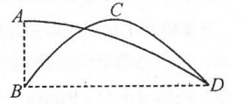
A.两个过程中，排球的飞行时间相等
B.后一个过程中，排球击中D点时速度较大
C.两个过程中，运动员对排球所做功可能相等
D.后一个过程中，排球击中D点时重力做功的瞬时功率较大
8.A、B为两等量异种点电荷，图中水平线为AB连线的中垂线。现将另两个等量异种的检验电荷a、b用绝缘细杆连接后，从离A、B无穷远处沿中垂线平移到A、B的连线上，平移过程中两检验电荷始终关于中垂线对称。若规定离A、B无穷远处电势为零，则下列说法中正确的是
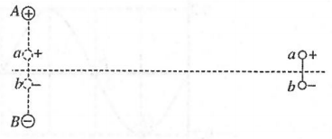
A.在A、B连线上a所处的位置的电势φ_{a}<0
B.a、b整体在A、B连线处具有的电势能E_{p}=0
C.整个移动过程中，静电力对a做正功
D.整个移动过程中，静电力对b做负功
二、多项选择题：本题共4小题，每小题4分，共计16分，每小题有多个选项符合题意，全部选对的得4分，选对但不全的得2分，错选或不答的得0分。
9.下列四幅图分别对应四种说法，其中正确的是
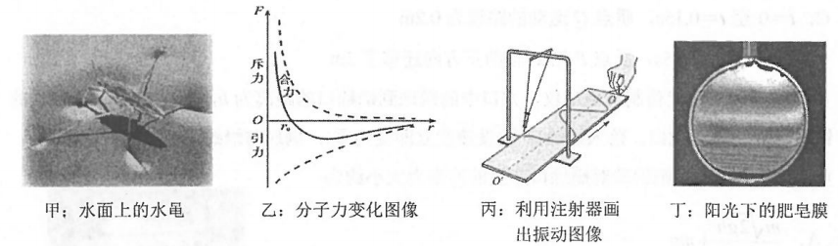
A.图甲，水黾能站在水面上而不掉进水里，是液体表面张力的缘故
B.图乙，当两分子间距由等于r₀开始增大，它们间的分子力先减小后增大
C.图丙，若匀速拉动木板的速度较大，则由图像测得简谐运动的周期较大
D.图丁，肥皂膜表面的彩色条纹是肥皂膜前后两表面反射光发生干涉形成的
10.北斗卫星导航系统是中国自行研制的全球卫星导航系统，也是继GPS、GLONASS和GALILEO之后的第四个卫星导航系统。如图为北斗卫星导航系统示意图，该系统中的主力卫星是中圆地球轨道卫星(MEO)，其圆周运动绕行周期为12小时，多颗该种卫星协同工作能使信号全球覆盖。下列关于中圆地球轨道卫星的说法正确的是
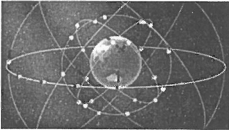
A.半径为地球同步卫星轨道半径的一半 B.线速度小于7.9km/s
C.轨道平面必定与赤道平面共面 D.向心加速度大于地球同步卫星轨道的向心加速度
11.如图甲所示，理想变压器原、副线圈的匝数比为10：1，R₁、R₂为定值电阻，R为滑动变阻器，各电表均为理想电表。原线圈输入电压的变化规律如图乙所示，滑动变阻器R的滑片P向下滑动时，下列说法正确的是
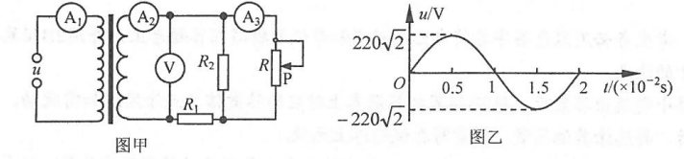
A.电阻R₂消耗的电功率变大
B.电流表A₁、A₂的示数都变大
C.变压器副线圈输出电压的频率为5Hz且保持不变
D.电压表的示数为22V且保持不变，电流表A₃的示数变大
12.如图所示，在倾角θ=30°的光滑绝缘斜面上存在一有界匀强磁场，磁感应强度B=1T，磁场方向垂直斜面向上，磁场上下边界均与斜面底边平行，磁场边界间距为d=0.5m。斜面上有一边长也为d的正方形金属线框abcd，其质量为m=0.1kg，电阻为R=0.5Ω。第一次让线框cd边与磁场上边界重合，无初速释放后，ab边刚进入磁场时，线框以速率v₁作匀速运动。第二次把线框从cd边离磁场上边界距离为x处释放，cd边刚进磁场时，线框以速率v₂作匀速运动。两种情形下，线框进入磁场过程中通过线框的电量分别为q₁、q₂，线框通过磁场的时间分别t₁、t₂，线框通过磁场过程中产生的焦耳热分别为Q₁、Q₂。已知重力加速度g=10m/s²，则
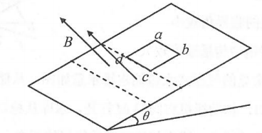
A.v₁=v₂=1m/s，x=0.05m B.q₁=q₂=0.5C，x=0.1m
C.Q₁：Q₂=9：10 D.t₁：t₂=6：5
三、实验题：本题共2小题，共计14分。请将解答填写在答题卡相应的位置。
13.(6分)某物理小组在一次探究活动中测量小滑块与木板之间的动摩擦因数µ。实验装置如图甲所示，一表面粗糙的木板固定在水平桌面上，连接数字计时器的光电门固定在B点。实验时给带有遮光条的小滑块一个初速度，让它沿木板从左侧向右运动，小滑块通过光电门后最终停在木板。上某点C。已知当地重力加速度为g。
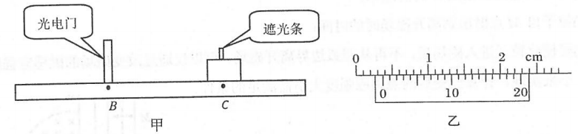
(1)用游标卡尺测量遮光条的宽度d如图乙所示，其读数d= cm。
(2)为了测量动摩擦因数，除遮光条宽度d及数字计时器显示的时间t外，下列物理量中还需测量的有 。
A.木板的长度L B.木板的质量m₁
C.小滑块的质量m₂ D.木板上BC间的距离L₂
(3)滑块与木板间的动摩擦因数µ= (用题中物理量的符号表示)。
14.(8分)某同学要测定-。节干电池的电动势和内阻，实验室备有下列器材：
A.干电池E(电动势约为1.5V、内阻约为1.0Ω)
B.电流表A₁(满偏电流为1.5mA、内阻RAI=20Ω)
C.电流表A₂(量程为0～0.3A、内阻约为0.1Ω)
D.滑动变阻器R₁(最大阻值为10Ω、允许通过的最大电流为2A)
E.滑动变阻器R₂(最大阻值为100Ω、允许通过的最大电流为1A)
F.定值电阻R₃=980Ω
G.定值电阻R₄=4Ω
H.开关S、导线若干
(1)为了方便且能较精确地进行测量，其中应选用的滑动变阻器是 (填“R₁”或“R₂”)。
(2)实验室没有准备电压表，要把电流表改装成电压表，应选用电流表 (填“A₁”或“A₂”)与定值电阻 (填“R₃”或“R₄”)串联使用，改装后的电压表的量程为 V，其示数为U。
(3)实验中为了保护待测干电池、方便测量，可以将待测干电池与定值电阻 (填“R₃”
或“R₄”)串联作为“等效电源”来处理。
(4)根据实验数据画出“等效电源”的U-I图象如图所示，可知待测干电池的电动势E= V，内阻r= Ω。(结果均保留三位有效数字)
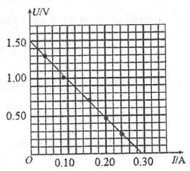
四、计算题：本题共4小题。共计46分。解答时请写出必要的文字说明、方程式和重要的演算步骤。只写出最后答案的不能得分，有数值计算的题。答案中必须明确写出数值和单位。
15.(9分)一定质量的理想气体从状态A变化到状态B，再变化到状态C，其状态变化过程的p－V图象如图所示。已知该气体在状态A时的温度为27℃，摄氏温度与热力学温度的关系为：T=t+273K。则：
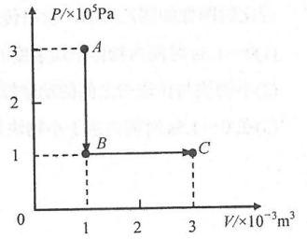
(1)该气体在状态B、C时的温度分别为多少摄氏度？
(2)该气体从状态A到状态C的过程中是吸热，还是放热？传递的热量是多少？
16.(11分)如图所示，一条轨道固定在竖直平面内，粗糙的ab段水平，bcde段光滑，cde段是以O为圆心，R为半径的一小段圆弧，可视为质点的物块A和B紧靠在一起，静止于b处，A的质量是B的3倍。两物块在足够大的内力作用下突然分离，分别向左、右始终沿轨道运动。B到d点时速度沿水平方向，此时轨道对B的支持力大小等于B所受重力的。A与ab段的动摩擦因数为µ，重力加速度为g，求：
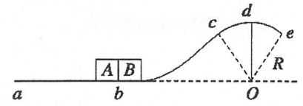
(1)物块B在d点的速度大小v；
(2)物块A滑行的距离s。
17.(12分)倾斜的传送带以恒定的速率沿逆时针方向运行，如图甲所示。在t=0时，将质量m=0.5kg的小物块轻放在传送带上A点处，1.5s时物块从B点离开传送带。物块速度随时间变化的图像如图乙所示，设沿传送带向下为运动的正方向，取重力加速度g=10m/s²。求：
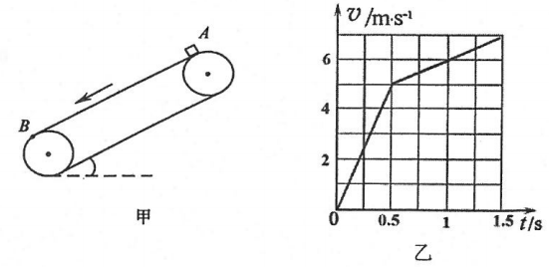
(1)0～1.5s时间内物体平均速度的大小；
(2)小物块与传送带之间的动摩擦因数；
(3)在0～1.5s时间内由于小物块与皮带间的摩擦所产生的热量。
18.(14分)如图所示，xOy平面内的第二、三象限存在着沿y轴负方向的匀强电场；第一、四象限内存在以坐标原点O为圆心、半径为L的半圆形区域，区域内存在着垂直坐标平面向里的匀强磁场。一质量m、电荷量为q的带电粒子自坐标为(-L，L)的M点射出，射出时的速度大小为v₀，方向沿x轴正方向，经过一段时间恰好在坐标原点O进入y轴右侧的匀强磁场，再经过一段时间后又与x轴平行且沿x轴正方向离开匀强磁场，不计粒子所受重力。求：
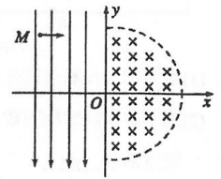
(1)粒子到达坐标原点O时的速率；
(2)粒子自M点射出到离开磁场时的时间；
(3)要使此粒子进入磁场后，不再从圆弧边界离开磁场，可以仅通过改变磁场的磁感应强度大小来实现，计算改变后的磁感应强度大小需满足的条件。

